Dirección de Prevención Social
de la Violencia y la Delincuencia
Director: Ramón Estrella Gómez.
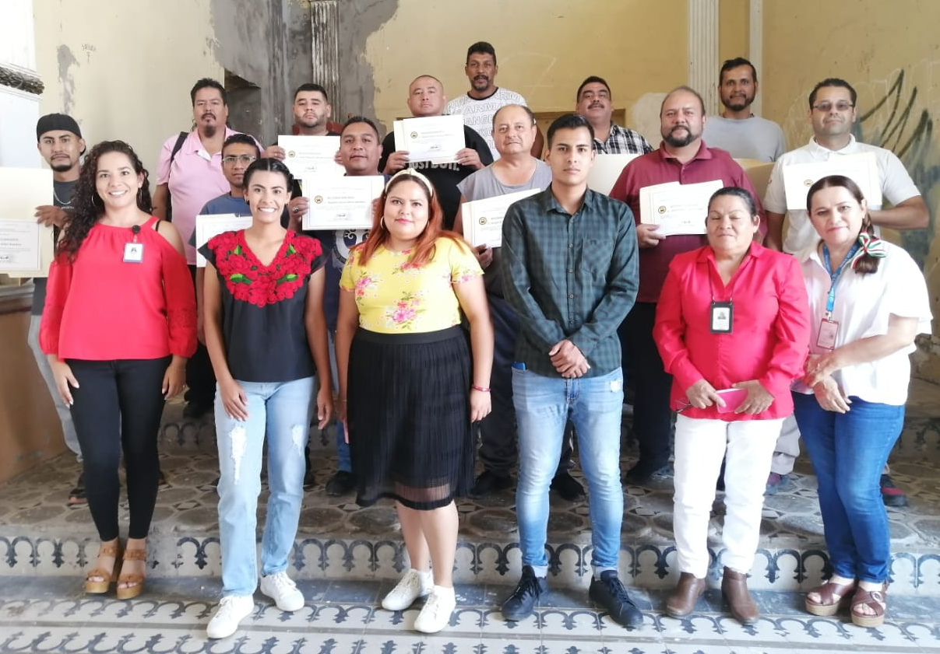

Presidente Municipal: Lic. Ricardo Zaid Santillán Cortes.
Gobierno Municipal de El Salto
2021-2024
Acciónes Realizadas | Objetivos | Resultados
Aplicación del Programa: “Vecinos en Alerta” (VEA) | Promover la prevención social y seguridad comunitaria a través de la participación ciudadana. | 1 comunidad beneficiada  - Frac. Cima Serena  20 personas beneficiadas
Avances del Programa “Barrios de Paz” Eje Nos Movemos Seguras. | Promover la Prevención Sexual Comunitaria contra las mujeres en los lugares y transportes públicos. | 134 operadores de transporte público capacitados  6 vínculos con empresa de transporte público  2 grupos atendidos  - CECYTEJ El Castillo  - Mujeres La Joya  29 mujeres  20 hombres  - Se brindó capacitación a los operadores para saber cómo actuar en caso detectar casos de abuso sexual comunitario  - A los grupos se les dio información sobre mecanismo de denuncia y detección de violencias  - Conformación del Comité de Contraloría social de Barrio de Paz
Brigadas preventivas infantiles “Construyendo Agentes de Paz e Igualdad” | Promover la autoprotección y cultura de paz en la niñez aprovechando los espacios públicos para la sana convivencia | 2 brigadas realizadas  2 comunidades beneficiadas:  - Frac. El Mirador  - Cima Serena  29 niñas y niños beneficiados
Capacitación para el personal de la Dirección de Prevención Social de la Violencia y la Delincuencia | Profesionalización de las y los servidores públicos en materias asociadas a la prevención social de la violencia y la delincuencia. | 5 servidoras públicas asistentes  1 taller (Violencia contra la mujer y empoderamiento femenino)
Acompañamiento 24/7 | Apoyo a la Procuraduría de Protección de Niños, Niñas y Adolescentes del DIF municipal | 1 menor en resguardo – continuidad de resguardo del mes de agosto
Vínculos municipio-estado | Proceso de Certificación Mente CEDAT y USAID por medio de la Secretaría de Seguridad Pública del Estado | 2 servidoras públicas en proceso de certificación  1 grupo atendido de jóvenes entre 15 y 29 años en proceso de rehabilitación social por adicciones  17 jóvenes asistentes a las sesiones
 | Asistencia a plenaria “El Derecho Humano a la Paz” en las instalaciones del Patio Constituyentes del Congreso del Estado | 2 servidoras públicas en representación de la dirección de PSVD
Actividades de planeación y gestión | - Elaboración de informe anual  - Elaboración de POA  - Seguimiento de las acciones de la mesa de trabajo de Migración  - Gestión y elaboración del mecanismo de atención y sanción del acoso sexual comunitario  - Elaboración y actualización de material didáctico de programas preventivos  Diseño y producción de material de difusión del eje Nos Movemos Seguras de Barrios de Paz
Colaboración municipal | - Presentación de resultados de la Dirección de Prevención Social de la Violencia y la Delincuencia ante las dependencias adscritas a Presidencia  - Participación en la consulta ciudadana Demofest organizada por la Dirección de Participación Ciudadana  - Participación en los desfiles del mes patrio en las diferentes delegaciones del municipio

EVIDENCIAS FOTOGRÁFICAS

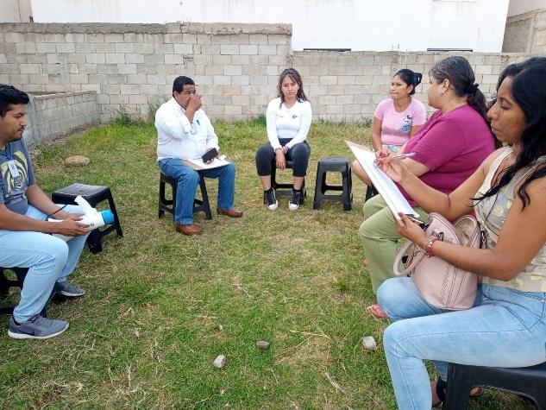
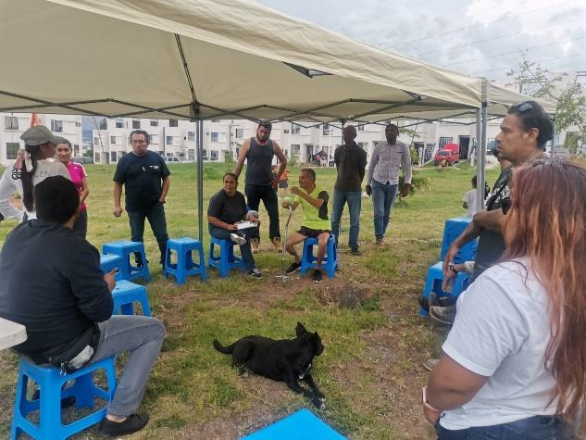

Programa: “Vecinos en Alerta” (VEA) 20 ciudadanos participantes de 1 comunidades.

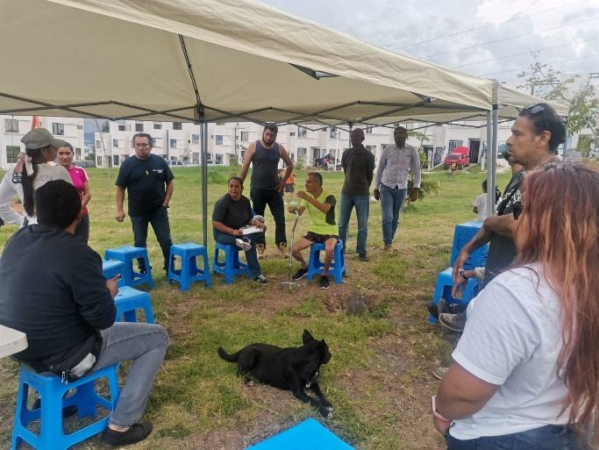

Avances del Programa “Barrios de Paz” Eje Nos Movemos Seguras,
prevención de la violencia sexual comunitaria.

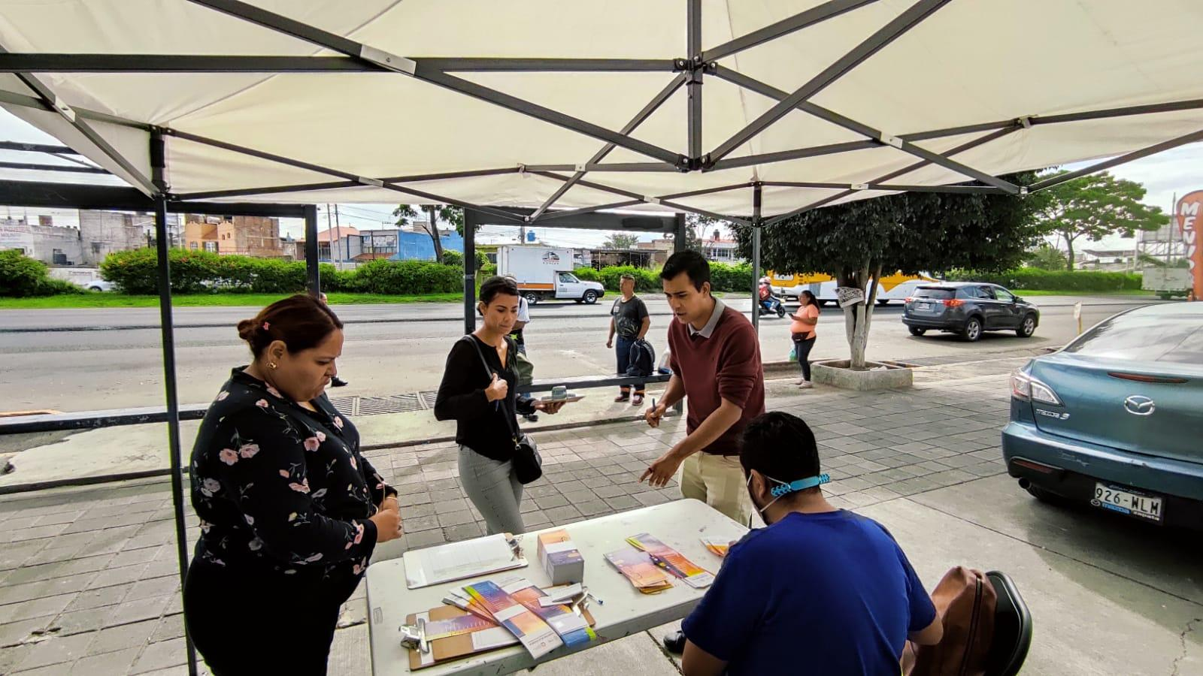
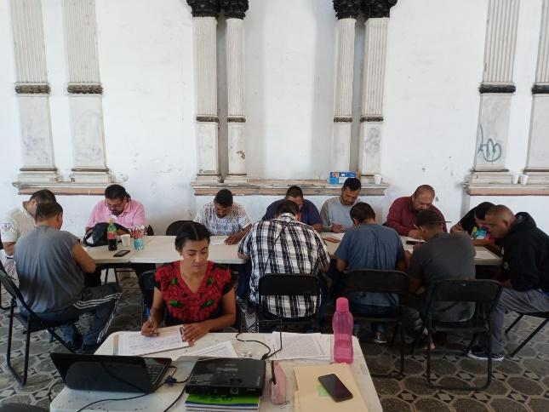
Atención ciudadana por medio de un módulo de atención en sitios públicos
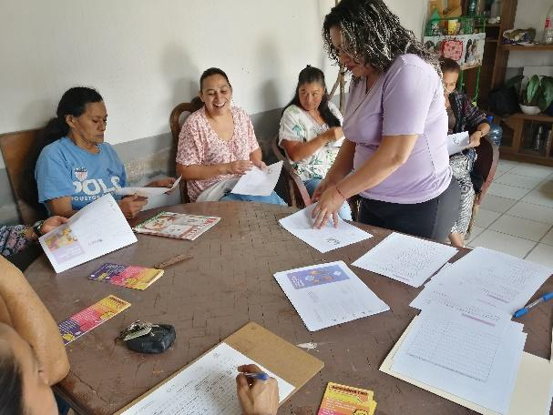

Conformación del Comité de Contraloría social de Barrio de Paz
Capacitación a los operadores de transporte público

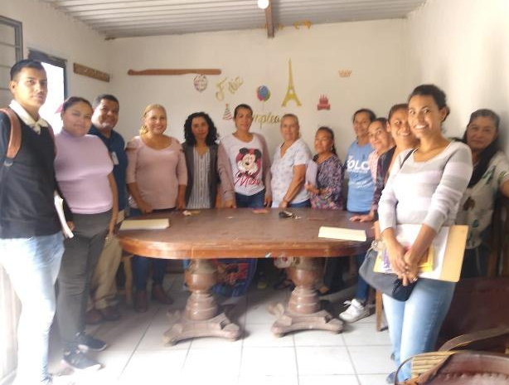
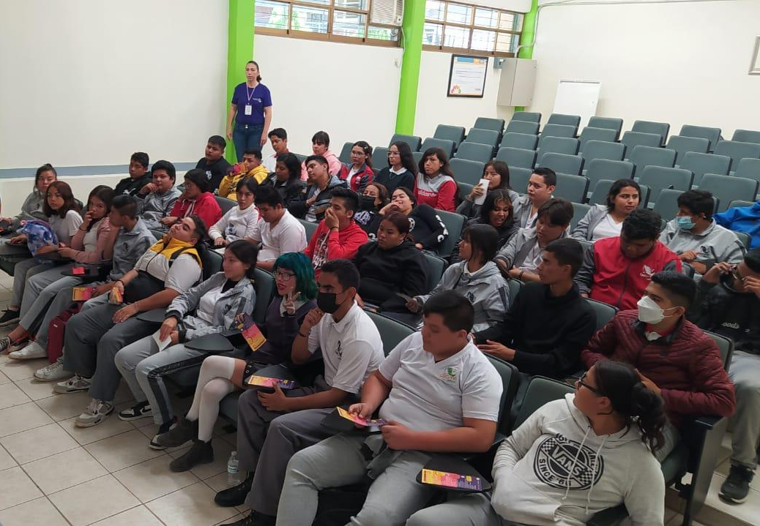
2 grupos atendidos: CECYTEJ El Castillo y Grupo de Mujeres de La Joya

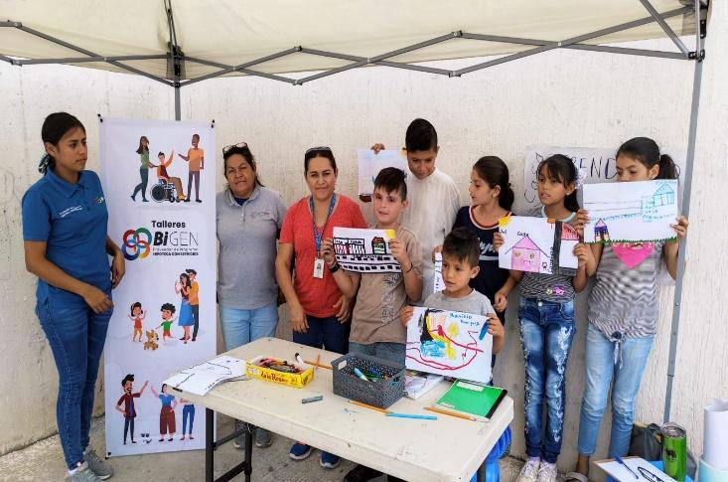
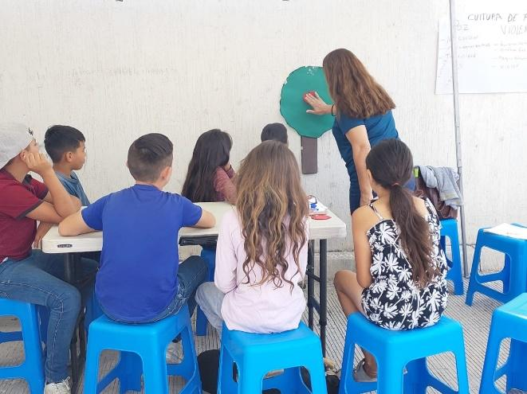

Brigadas preventivas infantiles “Construyendo Agentes de Paz e Igualdad”

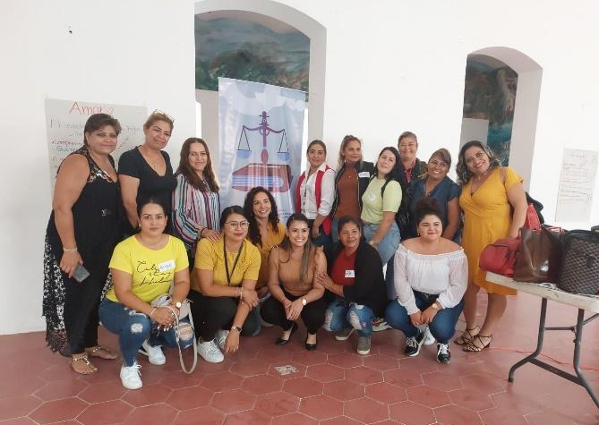
Capacitación para el personal de la Dirección de Prevención Social de la Violencia y la Delincuencia

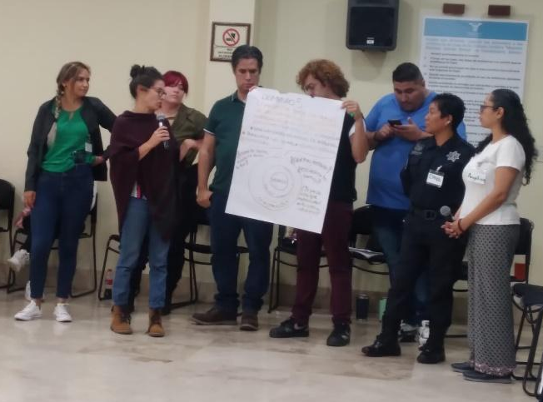
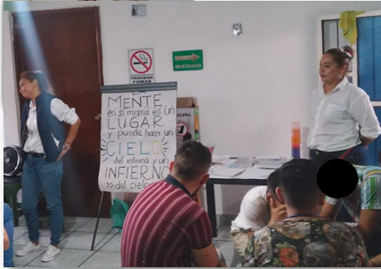
Proceso de Certificación Mente CEDAT y USAID por medio de la Secretaría de Seguridad Pública del Estado

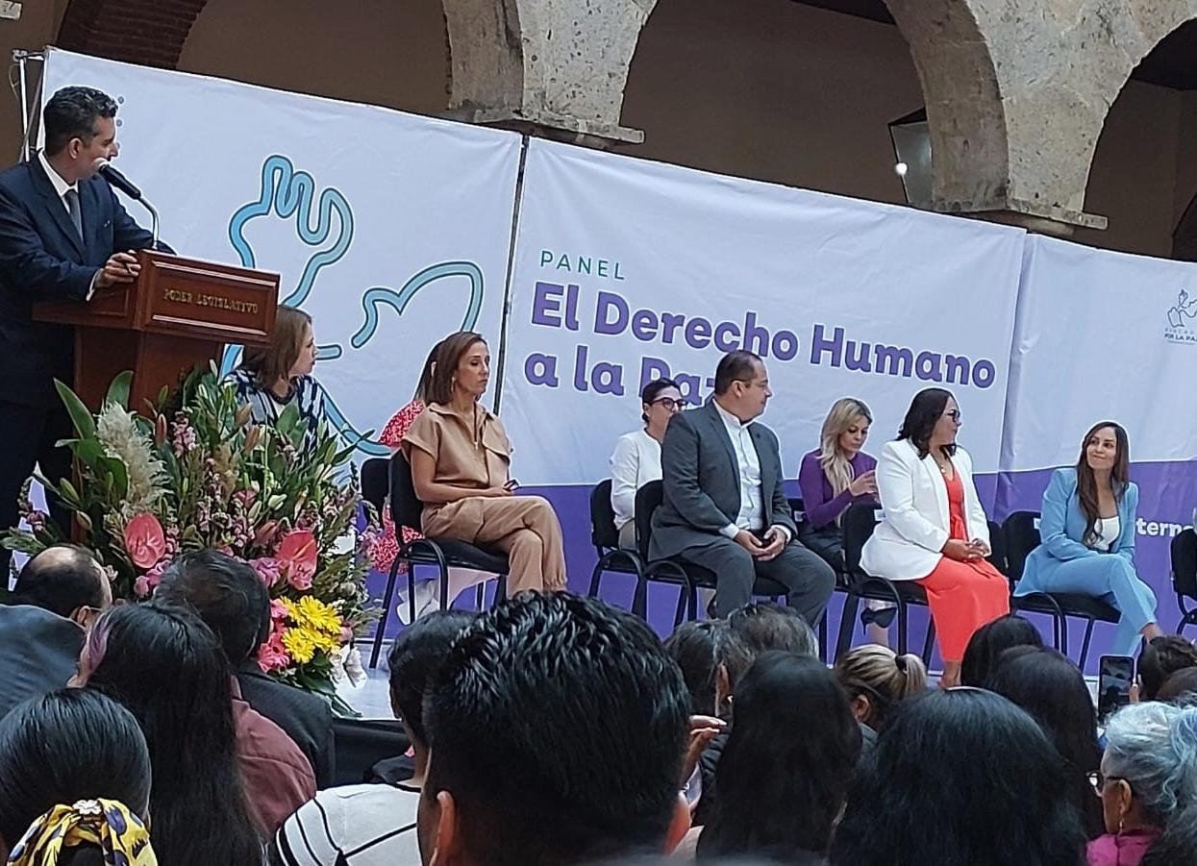
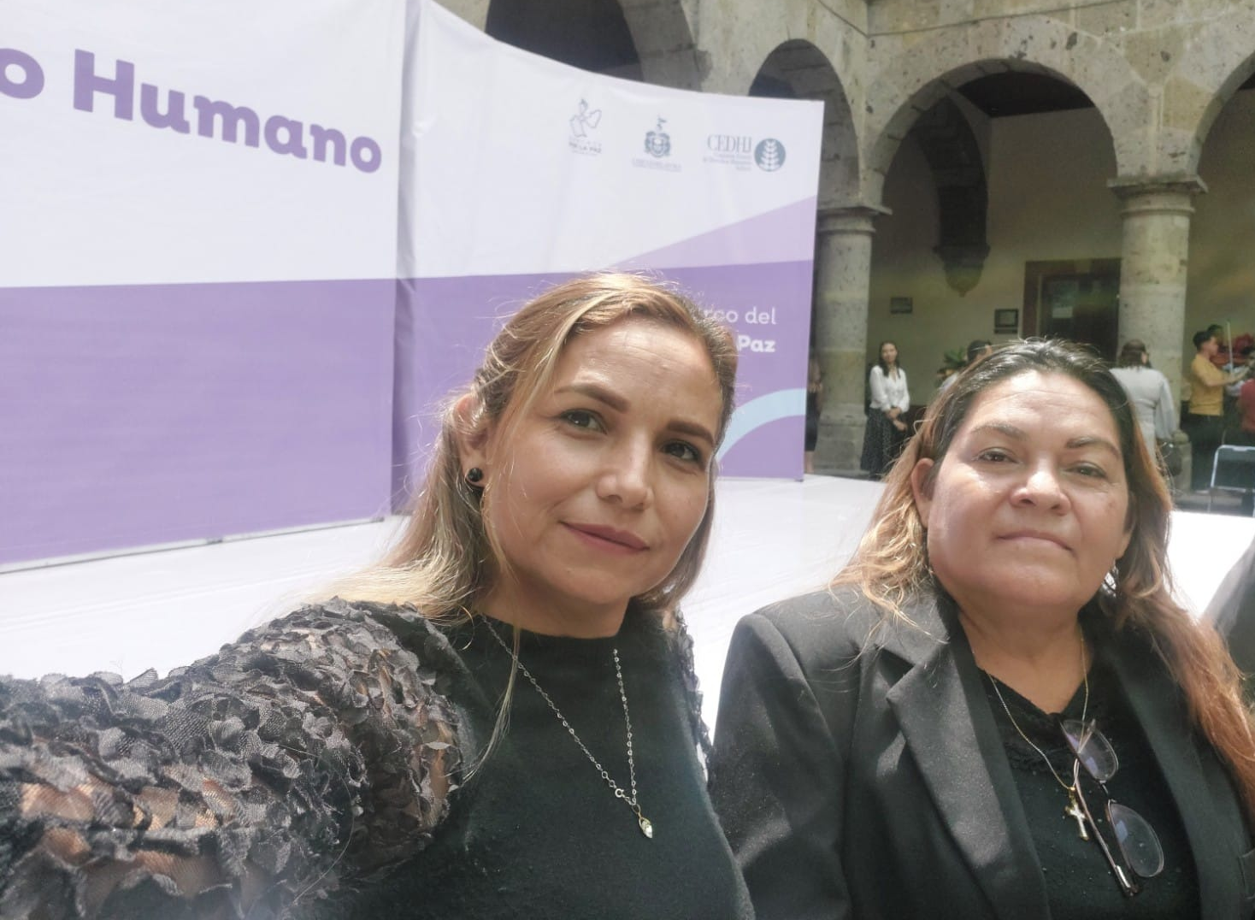
Plenaria “El Derecho Humano a la Paz”, Patio Constituyentes del Congreso del Estado

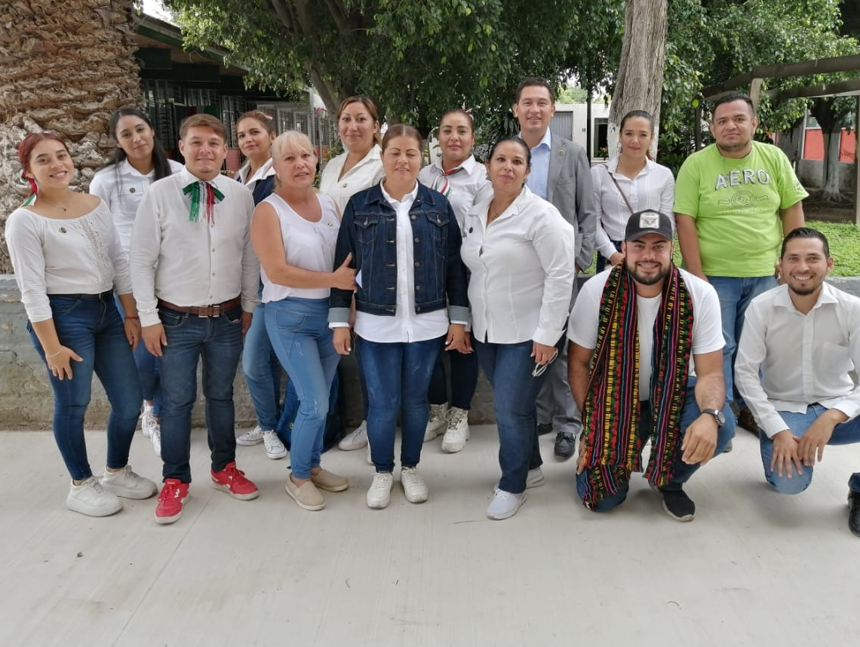
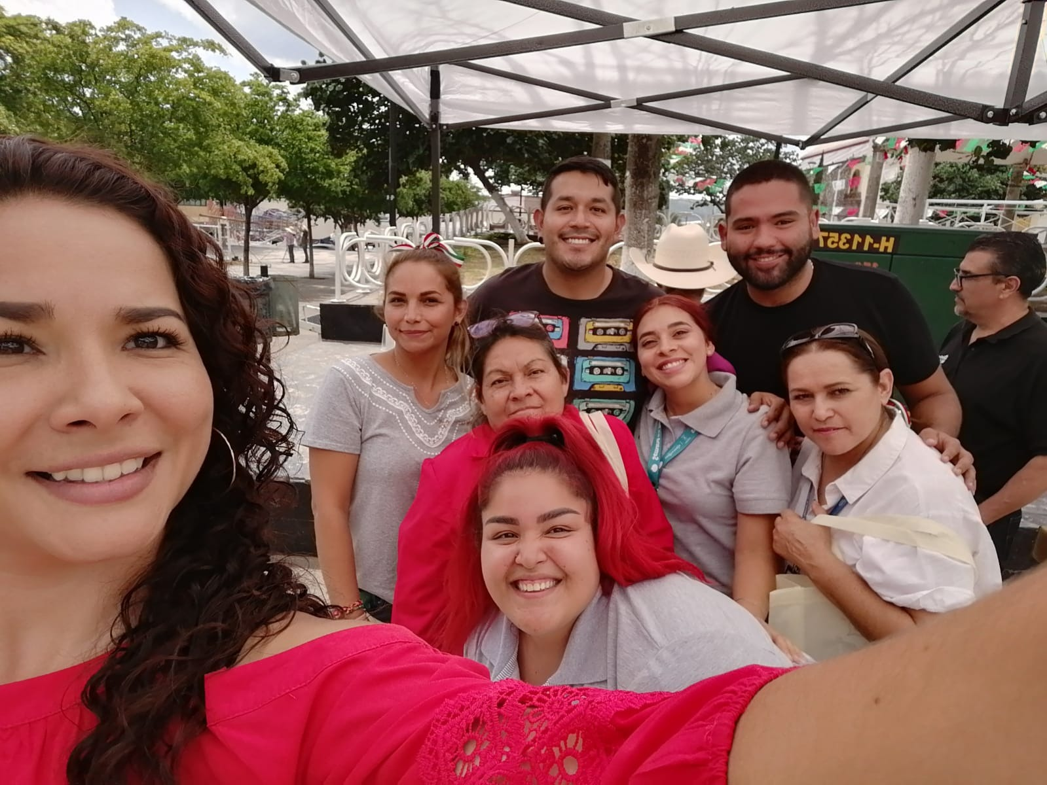

Apoyo en desfiles del mes patrio

Consulta ciudadana Demofest organizada por la Dirección de Participación Ciudadana

ATENTAMENTE
“2022, AÑO DE LA ATENCIÓN INTEGRAL A NIÑAS, NIÑOS Y ADOLESCENTES CON CÁNCER EN JALISCO”

RAMÓN ESTRELLA GÓMEZ
DIRECTOR DE PREVENCIÓN SOCIAL DE LA VIOLENCIA Y LA DELINCUENCIA

